ППМИ-2021, проект: «Приобретение и установка многофункциональной спортивно-детской площадки в комплекте в д. Шамонино»

«ДО»
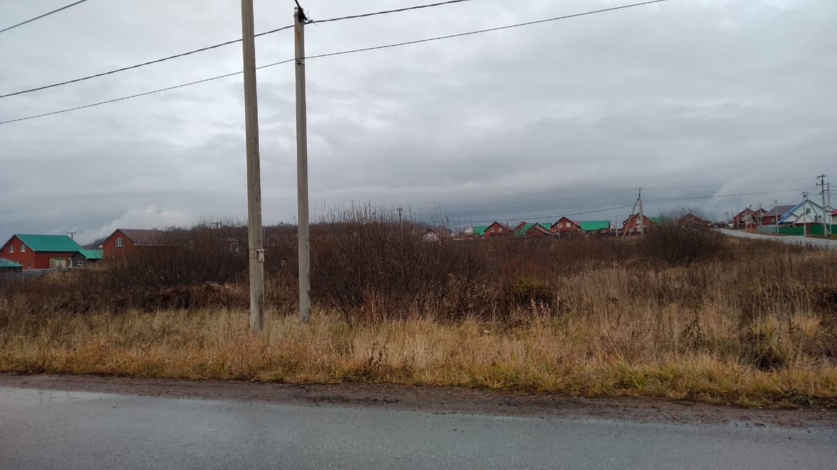
«ПОСЛЕ»
